LOIKK A - darījumi ar nekustamo īpašumu - www.loikka.lv
; Birojs Rīgā: Krāslavas iela 12-1,
; tel.: +371 67205216, mob. tel.: +371 29718568, e-pasts: info@loikka.lv

Pārdod dzīvokli jaunā mājā, Jūrmala, Majori, Tirgoņu iela 9 -3 (ID: 2155)
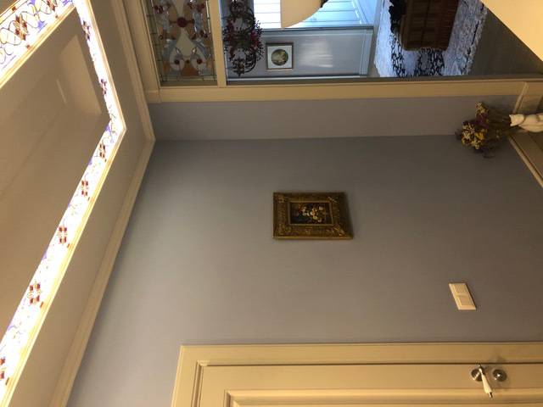
ID: | 2155
Darījums: | Pārdod dzīvokli jaunā mājā
 | Jaunais projekts
Tips: | Dzīvokļi
Cena: | 400 000 EUR, (PVN iesk.)
Vieta: | Jūrmala, Majori, Tirgoņu iela 9 -3
Platība: | 132 m2
Zemes platība: | 95 m2
Mājas sērija: | Jaunceltne
Uzcelšanas laiks: | 2015
Ēkas nesošā konstrukcija: | Jaukta konstrukcija
Ēkas stāvoklis: | Ļoti labs
Iekšējās apdares stāvoklis: | Ļoti labs
Ērtības: | Visas
Istabas: | 4
Guļamistabu skaits: | 3
Vannasistabu skaits: | 2
Stāvs: | 1
Stāvu skaits: | 3
Apkures sistēma: | gāzes apkure
Komunikāciju tīkls: | centrālais ūdensvads, centrālā kanalizacija, elektrība, kondicionieris, internets
Aprīkojums: | mēbeles, autostāvvieta zem ēkas, lifts, garāža, duša, WC un vannas istaba ir atsevišķi, vanna, iebūvēta virtuves iekārta, balkons, slēgta kapņu telpa, parkets

Kontaktinformācija:
SIA Loikk A, Tel.: +371 67205216
, Mob.: +371 29718568

